Информация о реализации муниципальной программы
«Формирование современной городской среды на территории Прибрежнинского муниципального образования» на 2018-2024 годы
на 06.08.2020 г.

общественная территория, подлежащая благоустройству: Иркутская область Братский район п. Прибрежный ул. Молодежная,13
сумма средств 1688,7 тыс.руб.

На отчетную дату выполнено:
1. Закончены работы по обустройству детской игровой спортивной площадки, установке лавочек, урн, продолжаются работы по укладке тротуара.
23.07.2020
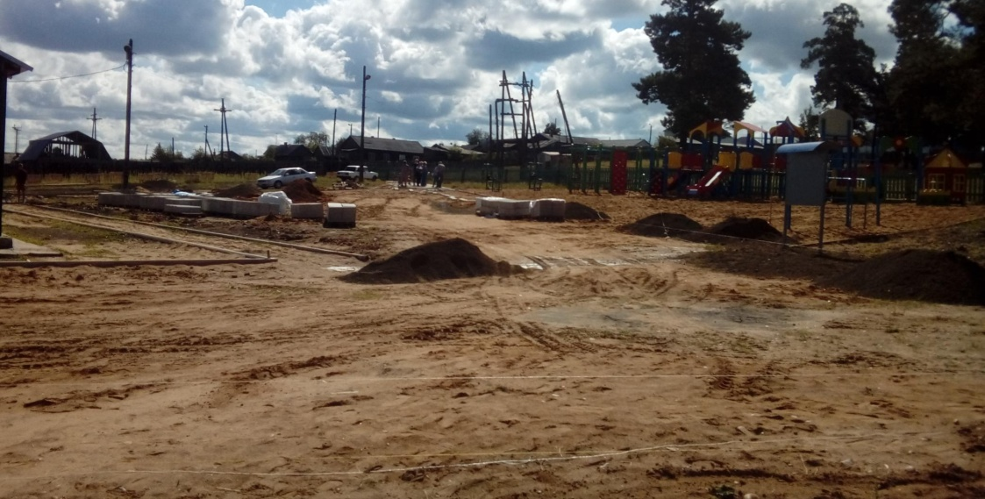
06.08.2020
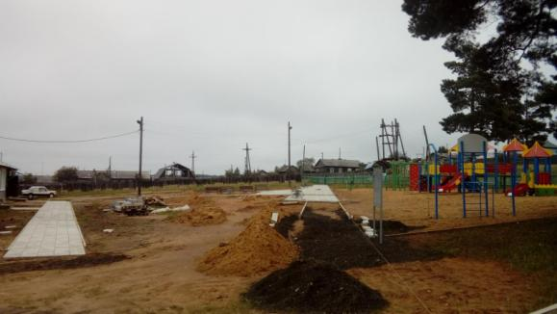

23.07.2020
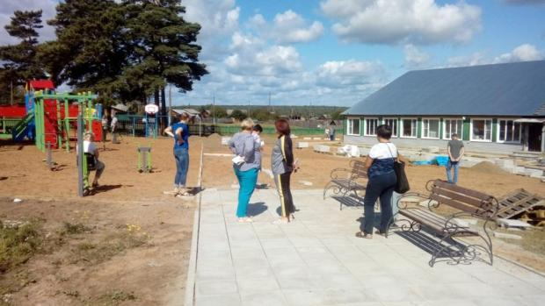
06.08.2020
